ANEXO

Fotografia 4 – Aula Mista de Lomba Grande em 1931 – Primórdio do Grupo Escolar
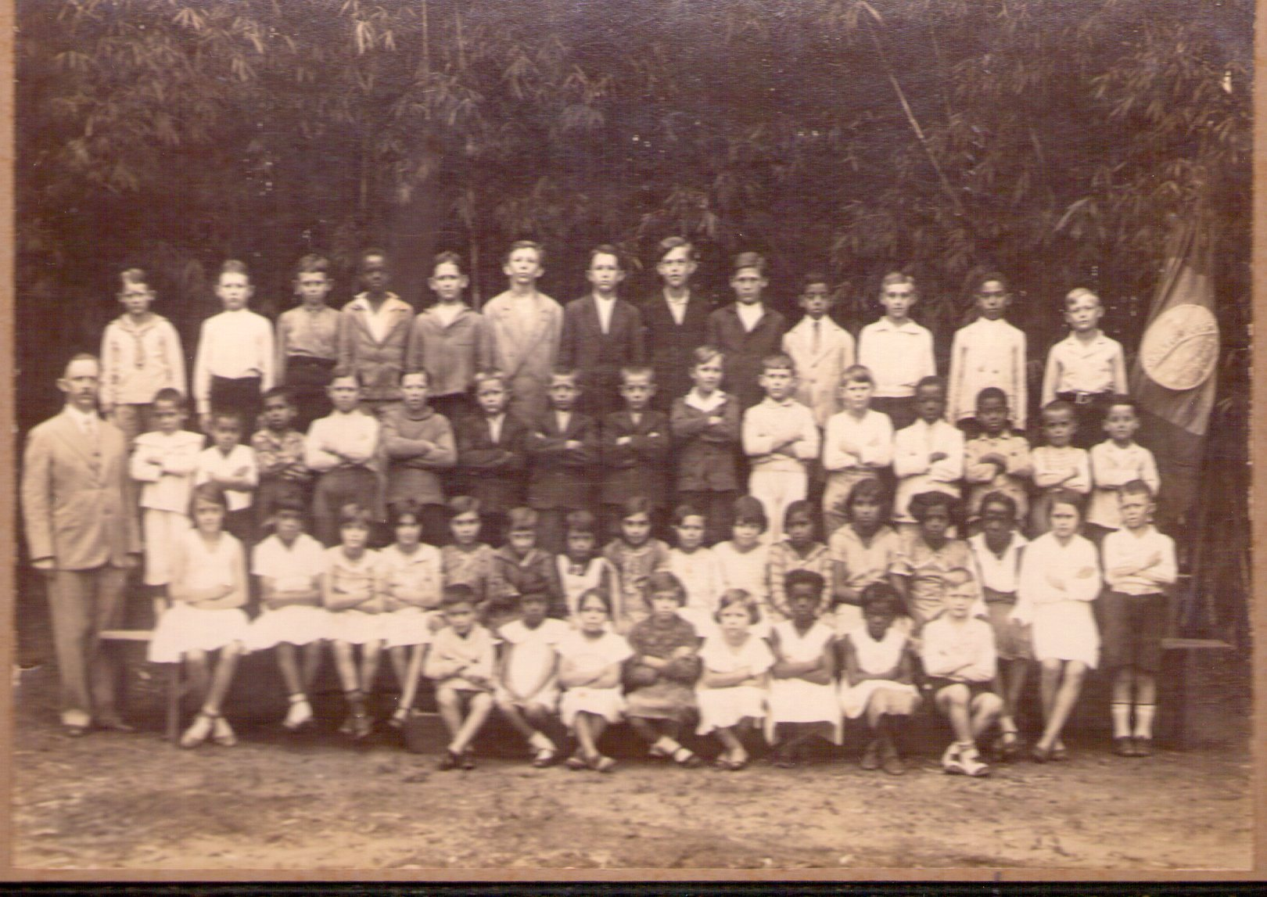
Fonte: Acervo pessoal da professora Maria Gersy Höher Thiesen, 2010.

